Викторина: «Пётр I – основатель Санкт-Петербурга»

1. На двух этих портретах, созданных в разное время разными художниками, изображён один и тот же человек – последний царь Всея Руси из династии Романовых (с 1682 года) и первый император Всероссийский (с 1721 года). Кто же он?

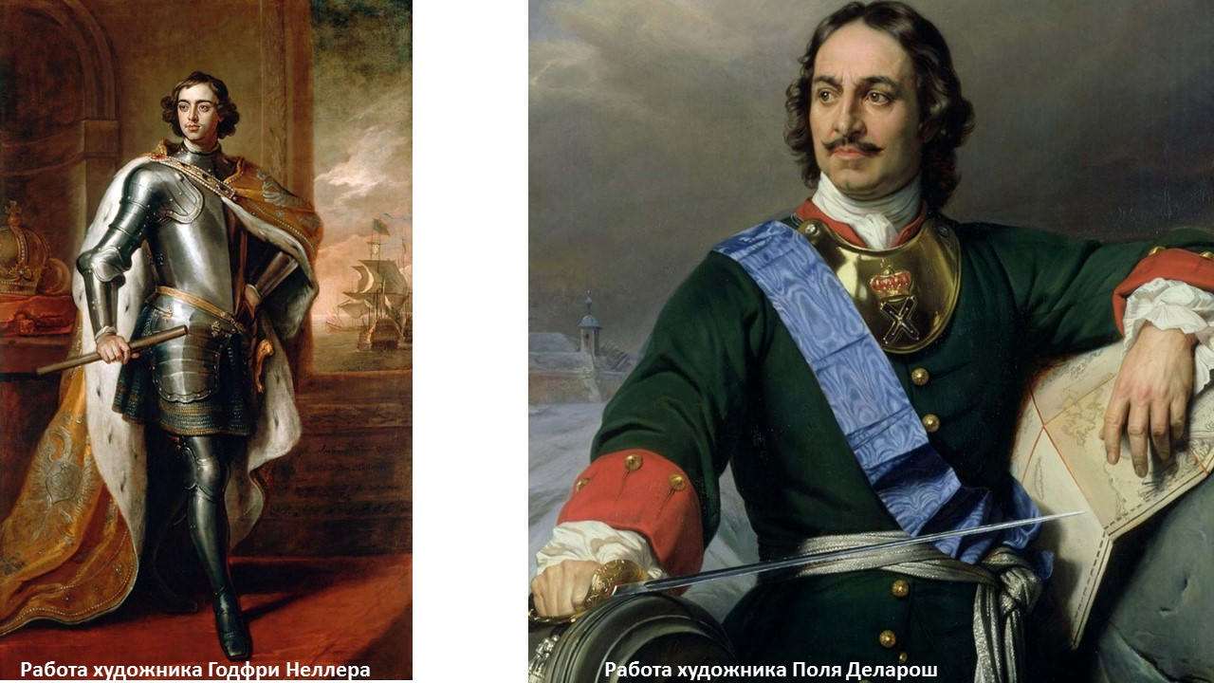

А) Иван Грозный
Б) Владимир Великий , Красно Солнышко
В) Петр Первый

2. На исконно русских землях, потерянных в 1617 году и в 1703 году отвоёванных у шведов, Пётр I заложил город Санкт-Петербург. Датой его основания считается 27 мая (16 мая по старому стилю) 1703 года. В честь кого Пётр I назвал город?

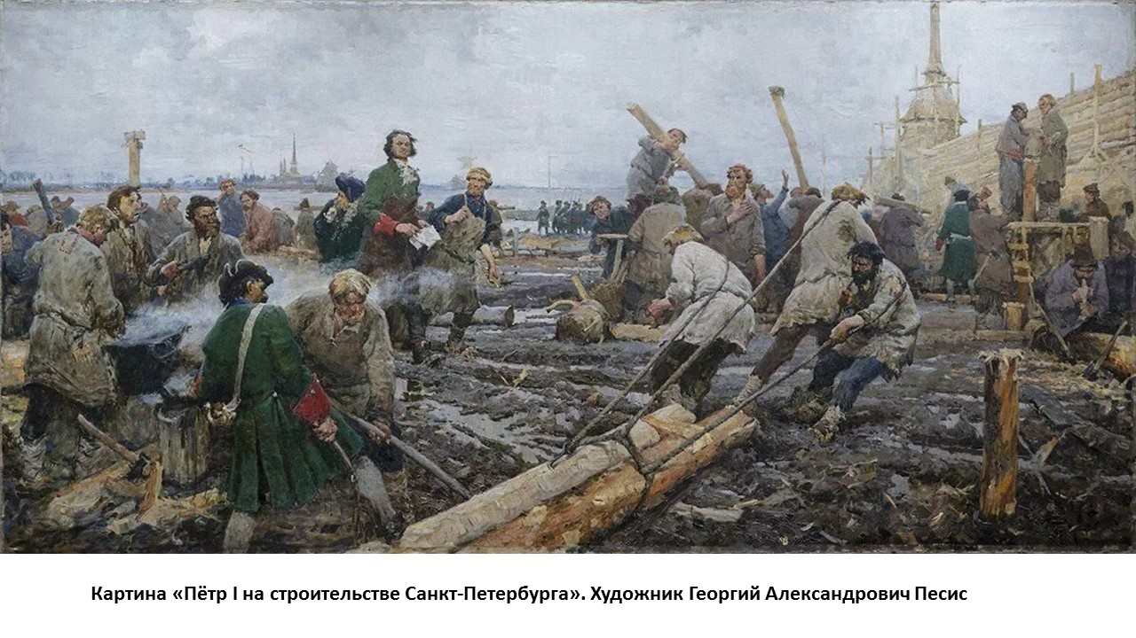
А) В честь святого апостола Петра – хранителя ключей от рая и небесного покровителя Петра Первого.
Б) В честь самого себя.
В) В честь Санта-Клауса.

3. Пётр I построил Санкт-Петербург в устье реки. Эта река является главной рекой города. Она вытекает из Ладожского озера и впадает в Финский залив. Как называется эта река?

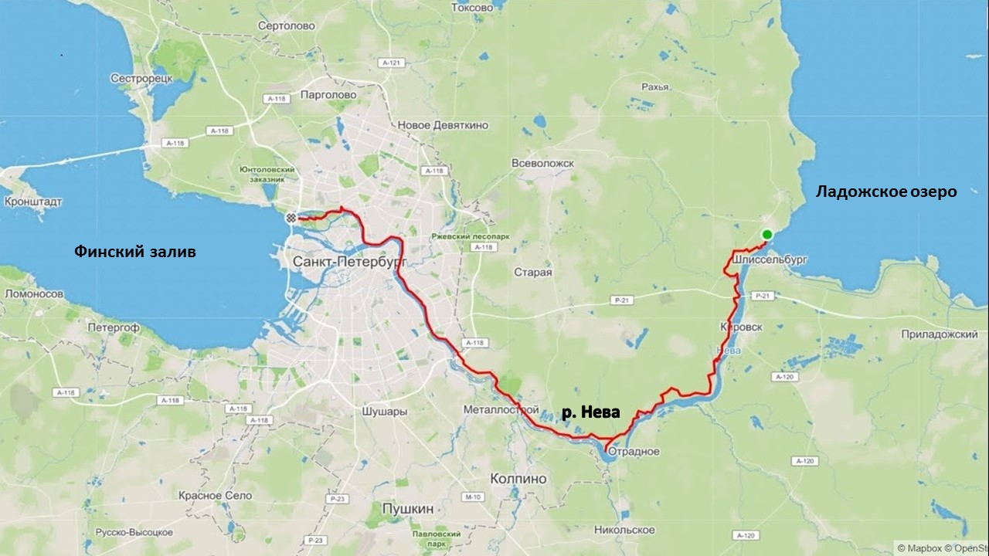

А) Неглинная
Б) Нева
В) Нил

4. Зачем Пётр I выбрал такое месторасположение Санкт-Петербурга – на берегу Финского залива, который является частью Балтийского моря?

А) Выход в Балтийское море давал возможность развернуть здесь город-крепость, торговую гавань и верфи для строительства флота.
Б) Чтобы обустроить в городе многочисленные фонтаны.
В) Чтобы смотреть на море.

5. Как часто бывало в те времена, первым строением при закладке города становилась крепость. И Санкт-Петербург не стал исключением. План крепости начертил лично Пётр Первый. Расположилась крепость на Заячьем острове, у разветвления Невы на два рукава. В центре строительной площадки была заложена церковь во имя апостолов Петра и Павла. Как называется эта знаменитая крепость?

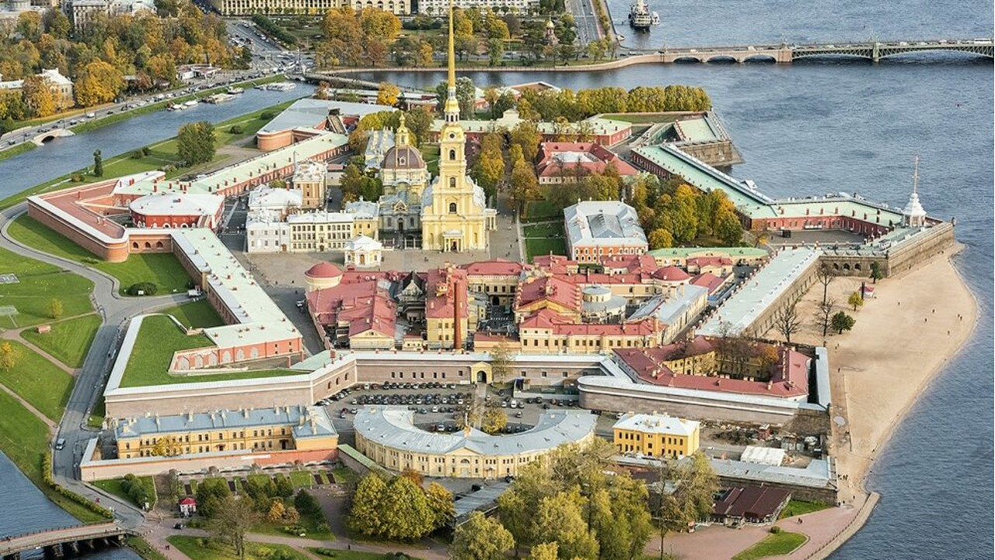

А) Петропавловская
Б) Петровская
В) Павловская

6. Где жили первые строители Петропавловской крепости до постройки зданий?

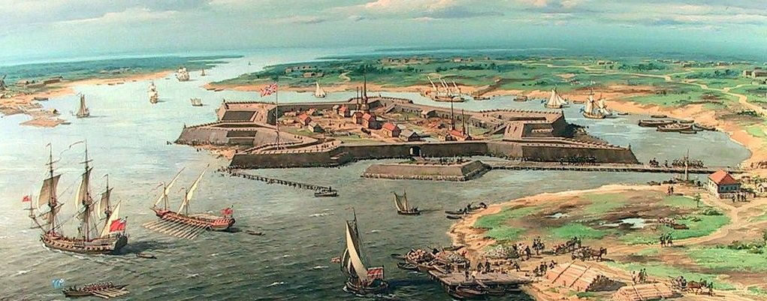

А) В шалашах и землянках.
Б) В палатках
В) В шатрах и юртах

7. Великий русский поэт Александр Пушкин посвятил Петру Первому и его эпохе великолепную поэму. В ней есть строки об основании Санкт-Петербурга:

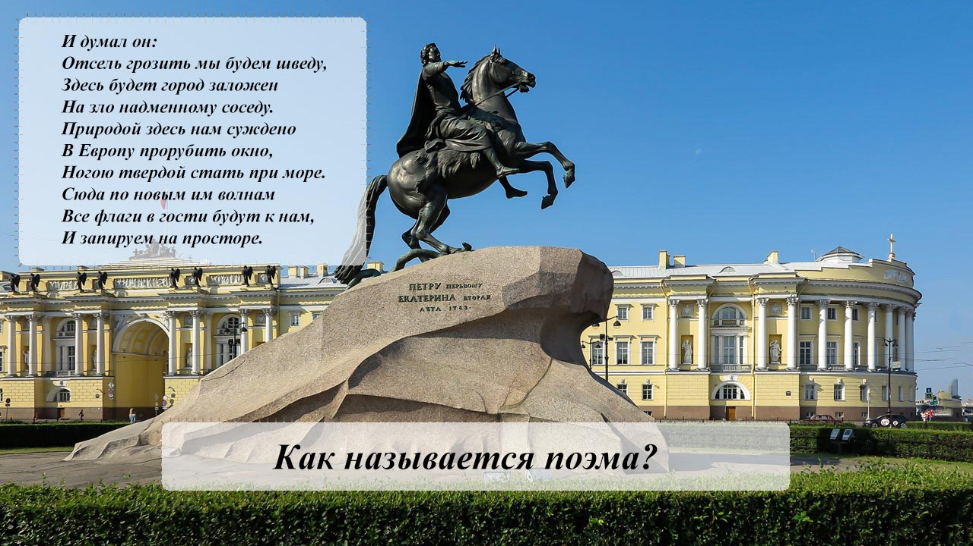

А) «Я памятник воздвиг себе нерукотворный».
Б) «Медный всадник».
В) Сказка о царе Салтане.

8. В 1712 году указом императора Петра Первого столица России была перенесена в Санкт-Петербург. Какой город был до этого столицей?

А) Великий Новгород.
Б) Китеж-град
В) Москва.

9. Сколько раз название города претерпевало изменения?

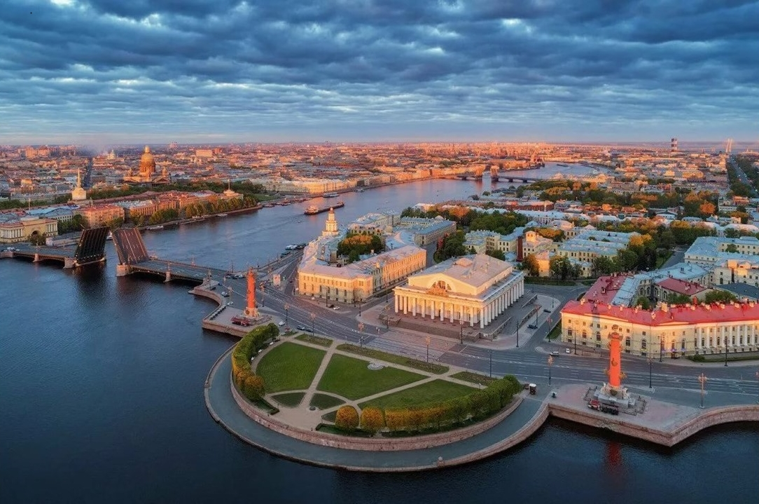
А) Трижды: Санкт-Петербург, Петроград, Ленинград.
Б) Дважды: Санкт-Петербург, Ленинград.
В) Не менялось ни разу.

10. Наряду с Медным всадником и Петропавловской крепостью одним из символов города на Неве является собор. Этот собор был освящён во имя святого преподобного Исаакия Далматского, в день поминовения которого родился основатель города царь Петр I. Как называется этот собор, один из крупнейших купольных сооружений Европы?

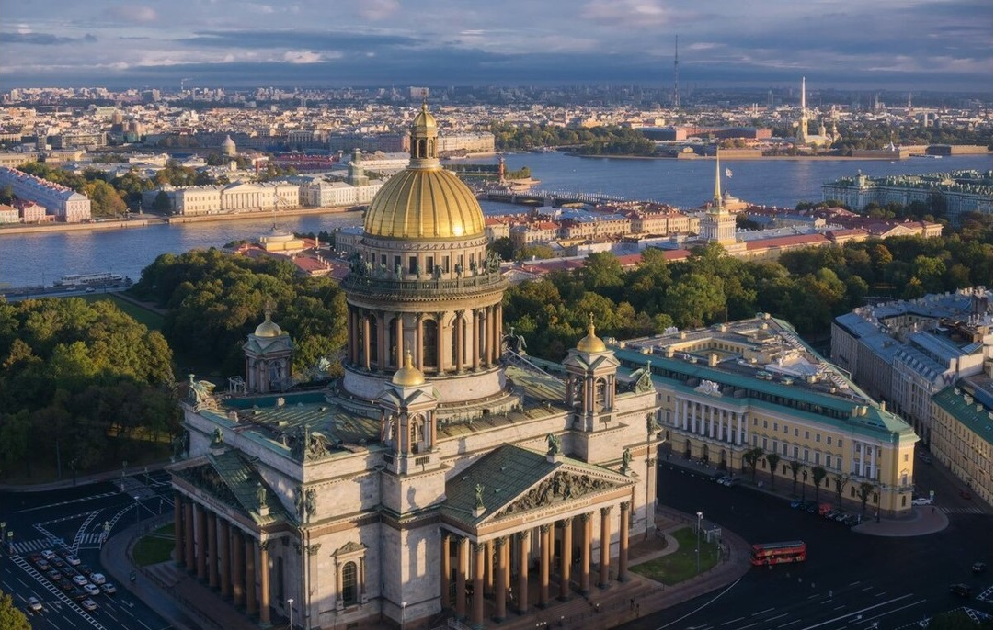

А) Казанский собор.
Б) Исаакиевский собор.
В) Собор Василия Блаженного.

11. Сейчас Санкт-Петербург – город федерального значения, центр Ленинградской области, город-герой. В 1990 году исторический центр Санкт-Петербурга был внесён в Список Всемирного наследия ЮНЕСКО. Скоро будет отмечаться 350-лет со дня рождения его основателя Петра Первого. В каком году это произойдёт?

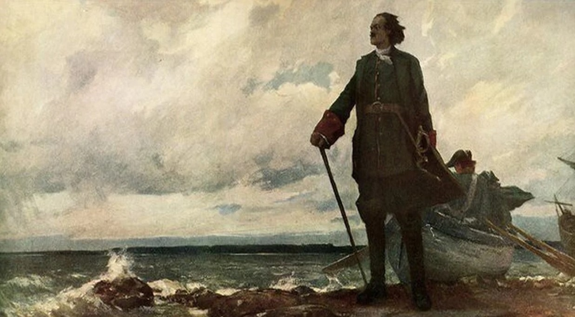

А) В этом году.
Б) В 2022 году.

